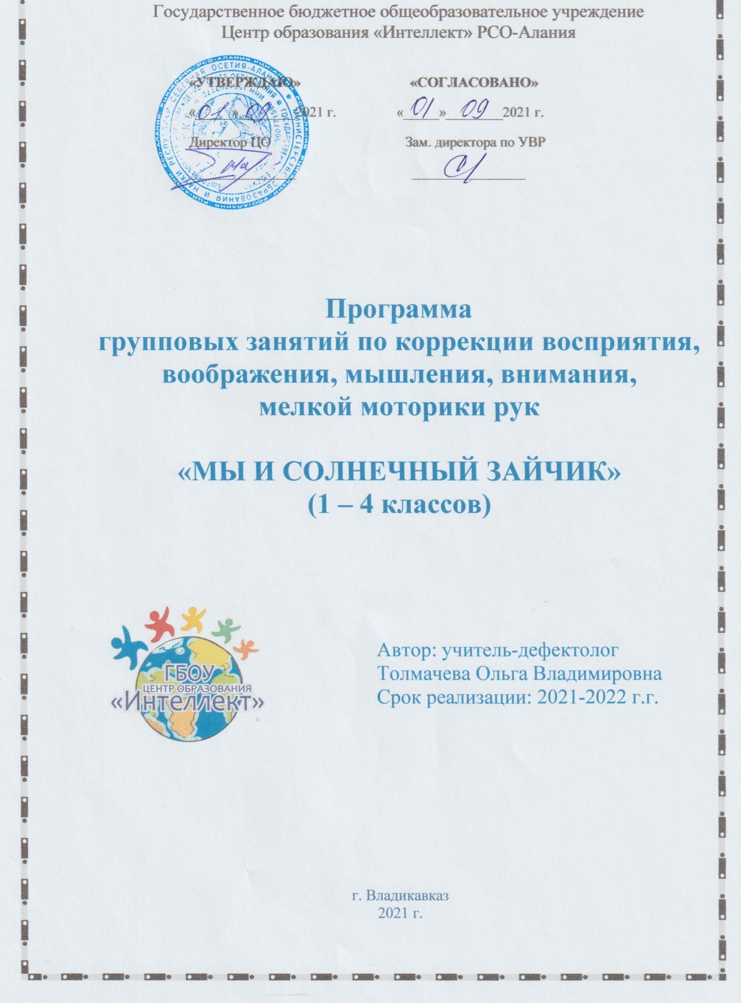

Цикл занятий по коррекции восприятия,
воображения, мышления, внимания, мелкой моторики рук

«МЫ И СОЛНЕЧНЫЙ ЗАЙЧИК»

Цели: коррекция когнитивных процессов и мелкой моторики рук начальных классов.
Задачи:
Коррекционно-развивающие:
- Развивать мелкую и крупную моторику;
- Развивать тактильные ощущения;
- Развивать пространственную ориентировку на листе и в пространстве;
- Развивать зрительное и слуховое восприятие, чувство ритма;
- Развивать внимание, память, мыслительные процессы и операции;
- Развивать координацию движений;
- Развивать речь.
Образовательные:
- Повторить свойства предметов (цвет, форма, величина);
- Обучить элементам самомассажа;
- Закрепить понятия: вправо-влево, вверх, вниз;
Воспитательные:
- Воспитывать способность подчинять свои действия инструкции;
- Воспитывать взаимопонимание, дружелюбие;
- Воспитывать уважение друг к другу;
- Воспитание эстетических чувств.

Занятие 1. Знакомство.
Материалы к занятию:
- Мягкая игрушка «Зайчик» или «Солнечный зайчик»;
- Картинки с контурными изображениями предметов «Соедини по точкам»;
- Релаксационная музыка для упражнений;
- Карточки с заданиями по количеству учащихся для индивидуальной работы;
- Кусочки ткани разных цветов (3 шт.);
- Простые и цветные карандаши, листы А4, краски, кисти для рисования

Ход занятия:

№ | Содержание | Время
 | ЗАНЯТИЕ 1.
1 | Организационный момент. Введение в игру. | 2 мин.
2 | Упражнение на мелкую моторику «Нарисуй зайца по точкам» | 5 мин.
3 | Релаксация – настрой «Солнечный зайчик». | 2 мин.
4 | Игра "Знакомство с мягкой игрушкой: Солнечным зайчиком" | 5 мин.
5 | Игра "Да - нет". | 4 мин.
6 | Упражнение "Мой необыкновенный фотоаппарат" | 4 мин.
7 | Упражнение «Определи цвет» | 3 мин.
8 | Выполни задание | 5 мин.
9 | АРТ-терапевтическое упражнение | 13 мин.
10 | Обсуждение нарисованных картин. | 5 мин.
11 | Завершение занятия. | 2 мин.
 |  | 50 мин.

- Организационный момент.
Введение в игру. Здравствуйте, ребята, сегодня нас ждет удивительная встреча с самым необычным сказочным героем. Для того, чтобы узнать кто это, надо нарисовать картинку, соединив точки по порядку.

Упражнение на мелкую моторику «Нарисуй по точкам».
Соедини точки по порядку и разукрась полученную картинку.
Вариант 1. Вариант 2.
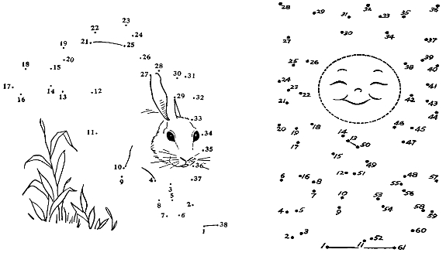

РЕЛАКСАЦИЯ – НАСТРОЙ.
«Посмотрите в окно: какое яркое солнце! Солнечный зайчик прыгнул вам в глаза - закройте их. Он побежал дальше - нежно погладьте его ладонями на лбу, на носу, на ротике, на щеках, на подбородке. Поглаживайте аккуратно, чтобы не спугнуть. А теперь погладьте голову, шею, руки, ноги, животик... Он бегает по всему вашему телу. Солнечный зайчик любит и ласкает вас, и вы погладьте его и подружитесь с ним. Молодцы! А сейчас представьте, что у вас в руках маленький, беспомощный зайчонок. Вытяните руки вперед ладонями вверх. Теперь согните их и прилезьте к себе. Медленно сгибайте пальчики по одному, спрячьте в ладони зайчонка, подышите на него, согревая его своим ровным, спокойным дыханием. Раскройте ладони - ваш зайчонок радостно выпрыгнул. Улыбнитесь ему и не грустите. Вы его еще увидите. Отлично! Откройте глазки».

УПРАЖНЕНИЕ «Знакомство с солнечным зайчиком».
«А вот и он – зайчонок, с которым вы уже познакомились. Посмотрите на него. Потрогайте. Что вы ощутили? В дальнейшем этот зайчонок будет вашим верным другом. Хотите, мы его назовем? Как?»

ИГРА «ДА, НЕТ».
Заяц загадывает слово (морковь, лес, волк и т.п.), а дети должны разгадать слово или объяснить ситуацию, задавая такие вопросы, на которые можно дать один из пяти ответов: "да"; "нет"; "и да и нет"; "неизвестно"; "неважно". «Заяц очень рад сегодняшнему знакомству с вами. Эту картину нужно запечатлеть в памяти надолго. Давайте ее сфотографируем».

УПРАЖНЕНИЕ «Мой необыкновенный фотоаппарат».
Дети внимательно осматривают все вокруг и при помощи указательных пальцев и большого пальцев обеих рук изображают «фотоаппараты». Затем им предлагается внимательно рассмотреть в окошке картинку, которую они хотят сфотографировать, и рассказать о ней. Изменить размер рамки «фотоаппарата». Что видно теперь? Передвигая руку-«фотоаппарат», создать движущуюся картину и запомнить. Приближать и удалять «фотоаппарат» - к себе и от себя. Что меняется?

УПРАЖНЕНИЕ «Определи цвет».
«У вас у каждого есть любимый цвет. Какой у вас цвет любимый? Хотите узнать, какие цвета любимые у зайчика?»
Каждому ребенку дается 3 кусочка бумаги или ткани красного, желтого и зеленого цвета. Задание: внимательно рассмотрев поочередно кусочки цветной ткани или бумаги, постараться с закрытыми глазами вспомнить эти цвета. Рассказать о своих ощущениях.

УПРАЖНЕНИЕ «Выполни задание»
Выполни задание, изображенное на картинке.
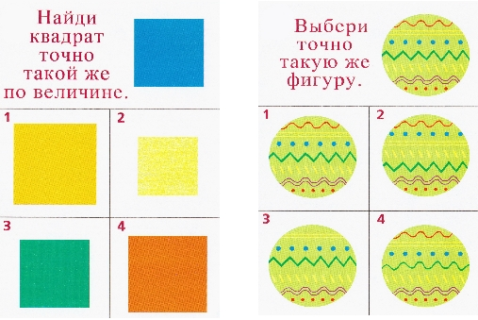

Арт-терапия. Нарисуй нашего друга зайца и то, что его окружает.
Обсуждаем нарисованные картинки.

«Картинная галерея: Мой новый друг – солнечный зайчик и то, что рядом с ним».

Завершение занятия.
Все участники встают в круг, берутся за руки и желают друг другу всего самого доброго и хорошего.

ЗАНЯТИЕ 2. «В ГОСТЯХ У СОЛНЕЧНОГО ЗАЙЧИКА».

Материалы и оборудование к занятию:
- Мягкая игрушка «Зайчик» или «Солнечный зайчик»;
- Картинки с контурными изображениями предметов «Соедини по точкам» по количеству участников;
- Релаксационная музыка для упражнений;
- Карточки с заданиями по количеству учащихся для индивидуальной работы («Постройка дома», «Назови гостей»).

Ход занятия:
№ | Содержание | Время
 | ЗАНЯТИЕ 2.
1 | Организационный момент. Приветствие. Введение в игру. | 3 мин.
2 | Игра «Что снаружи, что внутри» | 4 мин.
3 | Упражнение «Видеоскоп» | 4 мин.
4 | Упражнение «Изобрази сюжет картинки» | 5 мин.
5 | Упражнение «Назови гостей солнечного зайца» | 6 мин.
6 | Упражнение "Пальчики-узнавальчики" | 4 мин.
7 | Упражнение «Постройка дома» | 4 мин.
8 | Упражнение «Отгадай загадки» | 5 мин.
9 | Упражнение «Нарисуй по точкам» | 5 мин.
10 | Рефлексия. Завершение занятия. | 6 мин.
 |  | 45 мин.

Учитель-дефектолог: «Здравствуйте! Проходите, пожалуйста, рассаживайтесь поудобнее. Солнечный зайчик очень рад видеть вас у себя в гостях. И сегодня он хочет поздороваться с вами так, как принято у него. Приветствовать друг друга мы будем не словами, а с помощью рук. Закройте глаза. Я дотронусь до того, кто сидит справа от меня. Он примет мое приветствие и точно так же передаст его соседу - дотронется до него. И так далее, пока мое приветствие опять ко мне не вернется, только уже с другой стороны. Замечательно!

ИГРА« Что снаружи, что внутри? »
Вам интересно, как живет зайчик? Заяц называет пару предметов, а ребенок говорит, что может быть снаружи, а что - внутри. Дом - шкаф; книга - шкаф; сумка - кошелек; кошелек-деньги; кастрюля - каша; аквариум - рыбы; будка - собака; нора - лиса. Затем поменяйтесь ролями - пусть ребенок загадывает пары слов.

УПРАЖНЕНИЕ «Видеоскоп»
«А сейчас заяц предлагает вам посмотреть его фотографии» Дети сидят в кругу, психолог с интервалом в 10 сек. передает им одну задругой 2-3 картинки с несложным сюжетом. Картинки проходят 2-3 круга, после чего откладываются в сторону. Задание: вспомнить самую первую картинку. Что на ней было изображено? По команде дети должны представить ее сюжет, вспомнить подробности.
ПРИМЕР: Разделите представленные ниже картинки на части, предъявляйте по одной картинке.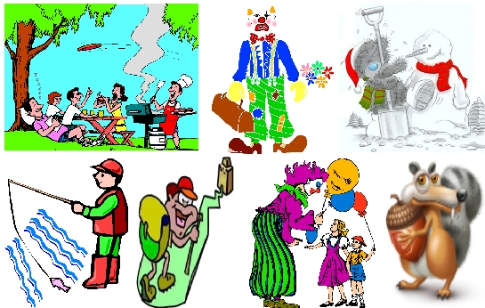

УПРАЖНЕНИЕ «Изобрази сюжет картинки»
«А вот еще фотографии. Заяц не может вспомнить, что там было. Помогите ему представить все, оживив фотографию». Ребенок рассматривает картинку с несложным сюжетом. Затем он рассказывает сюжет всем детям, но картинку не показывает. Детям нужно «оживить» картинку, изобразить позы, действия, настроение героев. Дети по 2-е рассматривают картинку, на которой изображено действие. Они вдвоём пытаются изобразить то, что нарисовано на этой картинке. Все остальные угадывают, что они изобразили.
Картинки 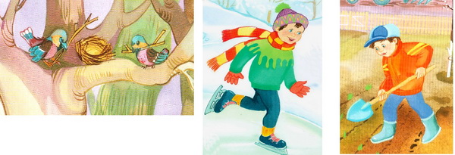
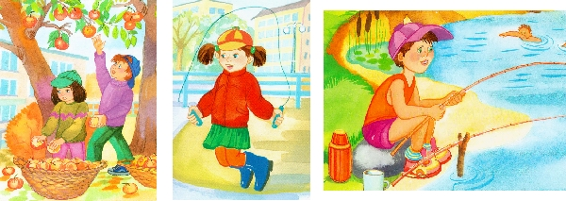

УПРАЖНЕНИЕ «Назови гостей солнечного зайца»
Найди названия животных, изображенных на картинке, подчеркни их.
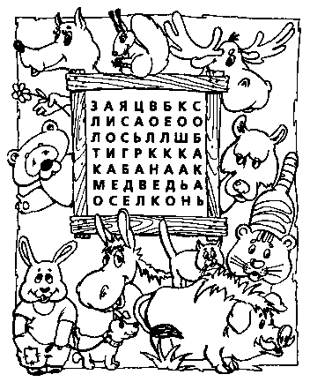

УПРАЖНЕНИЕ «Пальчики-узнавальчики».
«Давайте посмотрим, что есть дома у зайца»
На стол, закрытый скатертью, ставятся 2-3 предмета, разные по форме и величине. Ребенок исследует предметы, проводя по ним пальцем, пытается угадать.

УПРАЖНЕНИЕ «Постройка дома».
Зайчик рассказал, как он строил дом, а сможем ли мы восстановить этапы постройки дома? Назови последовательно этапы постройки дома.
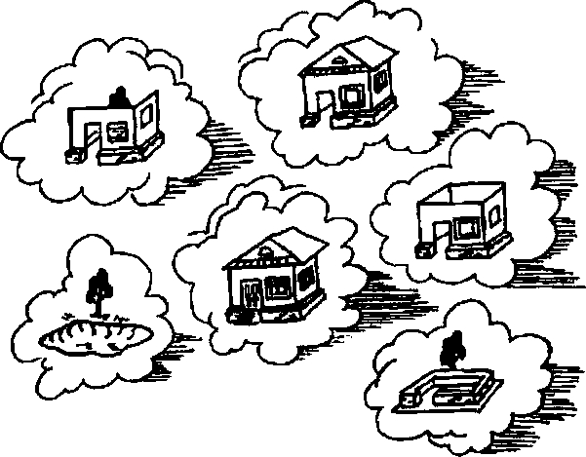

ОТГАДАЙ ЗАГАДКИ:
На стул не очень я похож — Побольше и помягче.
На мне приятно отдохнуть,
А если хочется поспать,
То превращаюсь я в кровать. (Кресло)
У стены — большой и важный
Дом стоит многоэтажный.
Мы на нижнем этаже
Всех жильцов прочли уже. (Книжный шкаф)
В гостиной комнате стою,
Ходить я вовсе не могу.
Когда устанете гулять,
Вы можете сесть и отдыхать. (Диван)

УПРАЖНЕНИЕ НА МЕЛКУЮ МОТОРИКУ «Нарисуй по точкам».
Соедини точки по порядку, назови, что нарисовано на картинке. Разукрась полученный рисунок.
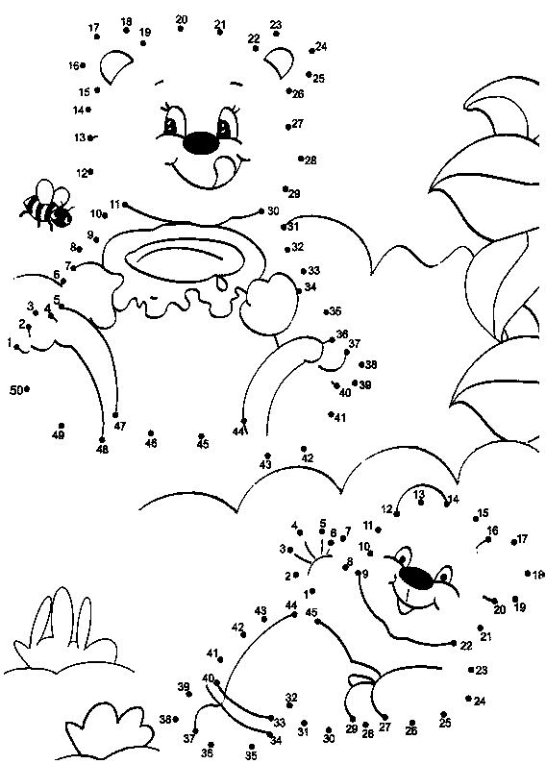
ЗАВЕРШЕНИЕ ЗАНЯТИЯ: Что вы запомнили, побывав в гостях у зайки? А теперь давайте попрощаемся. Встаньте в круг, возьмитесь за руки и передайте свое тепло человеку, стоящему рядом с вами. Дети слегка пожимают друг другу руки.

ЗАНЯТИЕ 3. «РАССКАЖИТЕ СОЛНЕЧНОМУ ЗАЙКЕ О ЖИЗНИ ЛЮДЕЙ».

Материалы к занятию:
- Мягкая игрушка «Зайчик» или «Солнечный зайчик»;
- Картинки с контурными изображениями предметов «Соедини по точкам»;
- Мяч малый с шипами (массажный);
- Релаксационная музыка для упражнений;
- Карточки с заданиями по количеству учащихся для индивидуальной работы;
- Листочки в клетку или тетради для выполнения графических работ.

Ход занятия:
№ | Содержание | Время
 | ЗАНЯТИЕ 3.
1 | Организационный момент. Введение в игру. Настрой на работу. | 2 мин.
2 | Упражнение-разминка «Кто кем будет?» | 3 мин.
3 | Игра «Съедобное - несъедобное» | 4 мин.
4 | Упражнение "Как будут звучать" | 3 мин.
5 | Упражнение «Простые рисунки» | 5 мин.
6 | Упражнение "Жили – были…" | 4 мин.
7 | Упражнение «Кто без чего не обойдется» | 4 мин.
8 | Упражнение «Графический диктант» | 7 мин.
9 | Упражнение «Нарисуй по точкам» | 5 мин.
10 | Упражнение «Кто это?» знакомимся с профессиями | 5 мин
11 | Рефлексия. Завершение занятия. | 3 мин.
 |  | 45 мин.

Учитель-дефектолог: «Здравствуйте! Проходите, пожалуйста, рассаживайтесь поудобнее. Солнечный зайчик очень рад видеть вас у себя в гостях. И сегодня он хочет поздороваться с вами так, как принято у него. Приветствовать друг друга мы будем не словами, а с помощью рук. Закройте глаза. Я дотронусь до того, кто сидит справа от меня. Он примет мое приветствие и точно так же передаст его соседу - дотронется до него. И так далее, пока мое приветствие опять ко мне не вернется, только уже с другой стороны. Замечательно! На прошлом занятии мы побывали в гостях у солнечного зайчика, сегодня мы расскажем ему о жизни людей.

ИГРА-РАЗМИНКА "КТО КЕМ (ЧЕМ) БУДЕТ?"

Игра хороша тем, что можно играть и с группой и вдвоем с ребенком. Задавайте друг другу вопросы, следите, чтобы ребенок, отвечая на вопрос, грамотно склонял имена существительные.
Кем будет яйцо? (может быть птенцом, крокодилом, черепахой, змеей.)
- цыпленок - петухом;
- мальчик - мужчиной;
- теленок - коровой или быком;
- бумага - книгой;
- снег - водой;
- вода - льдом;
- семечко - цветком;
- мука - блинчиками и т. д.

ИГРА-НАОБОРОТ: "КТО КЕМ БЫЛ?".
- лошадь – жеребенком
- цветок – семенем
-пирожок - тестом и т.д.

ИГРА «СЪЕДОБНОЕ – НЕСЪЕДОБНОЕ».
Упражнение выполняется с мячом. Ведущий называет различные предметы: если это съедобное – игроки ловят мяч, а если нет, то не ловят.

ИГРА «КАК БУДУТ ЗВУЧАТЬ».
Психолог спрашивает у детей, как, по их мнению, будут звучать бурчалки? Изобрази набором звуков, как будут звучать сопелки... ворчалки... пыхтелки... дразнилки... хвалилки.

УПРАЖНЕНИЕ «ПРОСТЫЕ РИСУНКИ».
Заяц говорит, что много интересных вещей видел у людей. Он сделал наброски, но рисует плохо. Попытайтесь помочь зайцу и представьте, на что это похоже, что бы это могло быть. Такие рисунки состоят из контуров геометрических фигур, дуг и прямых. В них при создании не закладывается никакого определенного значения. Простые рисунки нужно разгадывать, то есть находить в них смыл, отвечать на вопрос "Что это такое?".
Правила игры просты: нужно сказать, что за предмет изображен на рисунке. Чем больше решений, тем лучше. Единственное ограничение: не нужно поворачивать рисунки.
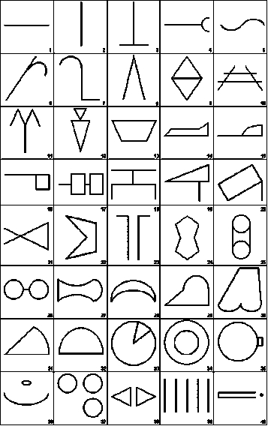
ИГРА "ЖИЛИ-БЫЛИ...".
Игра на развитие мышления, смекалки, закрепление знаний об окружающем мире. Играть можно вдвоем с ребенком или компанией, задавая вопросы по очереди. Смысл игры объяснять долго - мы просто приведем примеры. Для детей поменьше вопросы простые, для более старших посложнее - со "степенью трудности" определитесь сами.
Взрослый задает вопросы:
"Жил-был цыпленок, что с ним потом стало?" - "Он стал петушком".
"Жила-была тучка, что с ней потом стало?" - "Из нее дождик пролился"
"Жил-был ручеек, что с ним стало?" - "Зимой замерз", "Засох в жару".
"Жило-было семечко, что с ним потом стало?" - "Из него цветок вырос"
"Жил-был кусочек глины, что с ним потом стало?" - "Из него сделали кирпич (вазу...).

УПРАЖНЕНИЕ "КТО БЕЗ ЧЕГО НЕ ОБОЙДЁТСЯ".
Помогает ребёнку научиться выделять существенные признаки. Взрослый зачитывает ряд слов. Из этих слов надо выбрать только два, самых важных, без чего главный предмет не может обойтись. Например, сад… какие слова самые главные: растения, садовник, собака, забор, земля? Без чего сада быть не может? Может ли быть сад без растений? Почему?.. Без садовника… собаки… забора… земли?.. Почему?" Каждое из предполагаемых слов подробно разбирается. Главное, чтобы ребёнок понял, почему именно то или иное слово является главным, существенным признаком данного понятия.
Примерные задания:
Сапоги (шнурки, подошва, каблук, молния, голенище);
Река (берег, рыба, рыболов, тина, вода);
Город (автомобиль, здание, толпа, улица, велосипед);
Игра (карты, игроки, штрафы, наказания, правила);
Чтение (глаза, книга, картинка, печать, слово);
Война (самолёт, пушки, сражения, ружья, солдаты);
Школа (учитель, ученики, столы, стулья, книги, тетради).

Второй вариант. Называем слова, и спрашиваем: чего не может быть без этого предмета, для чего или кого оно самое главное? Например: вода, провод, карандаш, стекло, кирпич.

УПРАЖНЕНИЕ «ГРАФИЧЕСКИЙ ДИКТАНТ».

Загадка: Кашу варим в ней и суп. Будут сыты все вокруг (кастрюля).
Выполните задание под мою диктовку.
Отгадайте загадку по окончании работы. 2 клетки вправо, 1 клетка вверх, 2 клетки вправо, 1 клетка вверх, 1 клетка вправо, 1 клетка вниз, 2 клетки вправо, 1 клетка вниз, 2 клетки вправо, 1 клетка вниз, 1 клетка влево, 3 клетки вниз, 1 клетка влево, 1 клетка вниз, 5 клеток влево, 1 клетка вверх, 1 клетка влево, 3 клетки вверх, 1 клетка влево, 1 клетка вверх.

УПРАЖНЕНИЕ НА МЕЛКУЮ МОТОРИКУ «НАРИСУЙ ПО ТОЧКАМ»
Соедини точки по порядку и узнай, что нарисовано на картинке. Разукрась полученную картинку.
(Учащимся предлагается 3 варианта картинок на выбор)
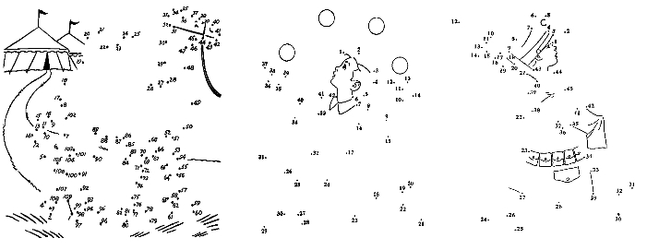

УПРАЖНЕНИЕ "КТО ЭТО?" ЗНАКОМИМСЯ С ПРОФЕССИЯМИ.
Для игры хорошо иметь карточки с изображением людей разных профессий и инструментов.
1 вариант: Задаем вопросы: кто лечит больных? Кто учит детей в школе? Кто готовит обед? Кто работает на тракторе? Кто разносит письма и газеты? Кто шьет платье?
2 вариант: Вопросы: что делает дворник? Что делает доктор? Что делает электромонтер? Что делает учитель? Что делает шофер? Что делает маляр? Что делает парикмахер?
3 вариант: Придумываем загадки. Например: этот человек работает на улице, у него есть метла, лопата.
4 вариант: "Кому что нужно?" Что нужно почтальону? Что нужно парикмахеру? И наоборот: кому нужны ножницы? Кому нужна иголка?
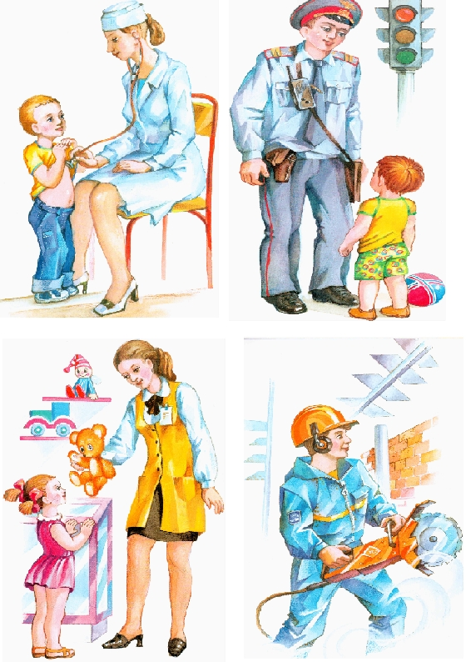
ЗАВЕРШЕНИЕ ЗАНЯТИЯ: Что вы запомнили, побывав в гостях у зайки? А теперь давайте попрощаемся. Встаньте в круг, возьмитесь за руки и передайте свое тепло человеку, стоящему рядом с вами. Дети слегка пожимают друг другу руки.
ЗАНЯТИЕ 4. «ПРОГУЛКА С СОЛНЕЧНЫМ ЗАЙЦЕМ».
Материалы к занятию:
- Мягкая игрушка «Зайчик» или «Солнечный зайчик»;
- Картинки с контурными изображениями предметов «Соедини по точкам»;
- Релаксационная музыка для упражнений;
- Карточки с заданиями по количеству учащихся для индивидуальной работы;
- Листочки в клетку или тетради для выполнения графических работ;
- Простые и цветные карандаши, листы А4, краски, кисти для рисования.

Ход занятия:
№ | Содержание | Время
 | ЗАНЯТИЕ 4.
1 | Организационный момент. Введение в игру. Настрой на работу. | 2 мин.
2 | Упражнение «На прогулку» | 3 мин.
3 | Упражнение «Какое что бывает?» | 3 мин.
4 | Упражнение "Точка зрения" | 4 мин.
5 | Упражнение «Что где растет?» | 3 мин.
6 | Упражнение "Живое - неживое" | 3 мин.
7 | Упражнение «Вопросы - ответы» | 3 мин.
8 | Упражнение «Сонар» | 3 мин.
9 | Упражнение «Ловушка» | 4 мин.
10 | Упражнение «Мысленное путешествие по картинке» | 4 мин.
11 | Упражнение «Отгадай предмет по описанию» | 3 мин.
12 | Упражнение «Где мы были, мы не скажем…» | 3 мин.
13 | Упражнение «Нарисуй по точкам» | 4 мин.
14 | АРТ-терапия «Нарисуйте воображаемую прогулку» | 10 мин.
15 | Картинная галерея. Обсуждение выполненных работ. | 5 мин.
16 | Рефлексия. Завершение занятия. | 3 мин.
 |  | 60 мин.

Учитель-дефектолог: Заяц очень рад видеть вас в своих владениях. Но и вы не сегодня не дети, а представьте, что вы - лесные жители: медведи, лисы, зайцы, тигры и т.д. Кто кем хочет, тем и будет. Мы встретились на этой лесной полянке и сейчас поприветствуем друг друга. Скажите, животные умеют приветствовать, как люди? (Нет.) Значит, приветствовать друг друга мы будем жестами. (Дети встают парами по кругу!) Поздоровайтесь друг с другом (носами потритесь). Спросите, как дела (соедините ладони). Общих друзей встречали? (Спинами трутся?) Нет? Да? (Головой мотают) Я так рада вас видеть! (Обнимаются?) Молодцы!

УПРАЖНЕНИЕ «НА ПРОГУЛКУ!»
Заяц предлагает детям отправиться на прогулку. Дети закрывают на мгновение глаза. Как только начинает звучать музыка, открывают их и танцуют, изображая то или иное место, предложенное зайцем – где они находятся (1 минута).
Далее музыка меняется несколько раз. На каждую смену психолог говорит, где оказались дети (в дремучем лесу, вокруг дикие звери; в парке – поют птицы, белки на деревьях; на полянке – летают бабочки, кузнечики; в пруду – плавают рыбки, русалки, крабы.) Звучит очень медленная музыка.

ИГРА "КАКОЕ ЧТО БЫВАЕТ?".
Играя в эту игру, дети научатся сравнивать, обобщать свойства предметов и, наконец, понимать значение таких понятий как высота, ширина, длина; классифицировать предметы по форме, размеру, цвету. Сначала вопросы задает взрослый, а ребенок отвечает. Потом нужно дать возможность ребенку проявить себя.
Примеры:
- Что бывает высоким? (дерево, столб, человек, дом). Здесь уместно спросить, что выше - дерево или дом; человек или столб.
- Что бывает длинным? (коротким)
- Что бывает широким (узким)?
- Что бывает круглым (квадратным)?
В игру можно включать самые разные понятия: что бывает пушистым, мягким, твердым, острым, холодным, белым, черным и т.д.

ИГРА «ТОЧКА ЗРЕНИЯ».
Предлагаем детям придумать и рассказать, что видит расположившаяся на верхушке дерева гусеница. Что видит солнце, выглянувшее из-за туч. Что услышал зайчик, пробежавший по лесу. Что чувствует под ногами мальчик, идущий босиком.

УПРАЖНЕНИЕ «ЧТО ГДЕ РАСТЕТ?»
Дефектолог начинает фразу, ребята ее заканчивают и повторяют целиком. Ромашки растут на ... (лугу). Орехи растут на . . . (дереве). Яблоки растут на ... (яблоне). Цветы растут на . . . (клумбе). Морковь растет на . . (грядке).
УПРАЖНЕНИЕ «ЖИВОЕ – НЕЖИВОЕ».
Знакомим ребенка с понятиями "одушевленный" и "неодушевленный".
Сначала объясняем, что все живые предметы мы называем "КТО", а неживые "ЧТО". Если ведущий называет живой предмет, то участники хлопают в ладоши, если неживой – сидят тихо.

УПРАЖНЕНИЕ «ВОПРОСЫ - ОТВЕТЫ».
Играем в вопросы и ответы. Можно использовать книжки с сюжетными картинками.
Что растет? Кто растет?
Кто летает? Что летает?
Кто плавает? Что плавает?
Кто самый большой? Что самое большое? и т.д.

УПРАЖНЕНИЕ «СОНАР»
Мы отдыхаем на полянке. Послушайте внимательно, какие звуки окружают нас в комнате, а затем услышать звуки улицы.

УПРАЖНЕНИЕ «ЛОВУШКА»
Педагог говорит: «Пошел охотник в лес, выбрал место и поставил свою ловушку. Прибежали звери, прилетели птицы, почуяли вкусный корм, а ловушка захлопнулась. Стал охотник проверять, кто в ловушке, и увидел там зайчат, медвежат, кукушку и разных лесных птичек».
С помощью считалки выбираются охотник и 4—5 человек, которые берутся за руки и образуют круг—ловушку. Охотник ставит ее в середине комнаты. Остальные дети — обитатели леса. Они бегают и прыгают через ловушку и вокруг нее (изображающие ловушку стоят неподвижно, взявшись за руки и подняв их на уровне плеч). «Хлоп!» - неожиданно говорит охотник. Дети быстро опускают руки и приседают. «Посмотрю, кто попал в мою ловушку», - говорит охотник. Дети, попавши в ловушку, движениями и голосами подражают разным зверям и птицам. Охотник отгадывает: «зайчик» (или: «Кукушка»). Если он угадал, то ребенок уходит за круг, а если охотник не угадал, ребенок говорит: «Я не зайчик, я не птичка» - и становится к ребятам, которые изображают ловушку. При повторении игры дети меняются ролями.

УПРАЖНЕНИЕ «МЫСЛЕННОЕ ПУТЕШЕСТВИЕ ПО КАРТИНКЕ»
Рассматриваем картинку, затем, сначала с открытыми, затем с закрытыми глазами, представляем себя на этой картинке. Что происходит с вами во время путешествия? Какие образы возникают? Где вы сейчас? Что видите, слышите? Вы один? Кто рядом? Разговариваете с ним? О чем? Что вы ощущаете? Что хочется сделать? Кого хотите пригласить к себе?

УПРАЖНЕНИЕ «ОТГАДАЙ ПРЕДМЕТ ПО ОПИСАНИЮ».
Во время прогулки заяц видел следующее – что это? или кто это?
Дикое животное, живет в лесу, большое, лохматое, любит мед. (Кто? Медведь)
Дикое животное, хитрая, рыжая, с пушистым хвостом. (Кто? Лиса) Насекомое, с разноцветными крыльями, похожа на цветок. (Кто? Стрекоза)
Транспорт, большой, тяжелый, с крыльями и хвостом. (Что? Самолет)
Овощ, красного цвета, круглый, его кладут в салат и в борщ. (Что? Свекла)
Сладкая, маленькая, в красивой бумажке. (Что? Конфета)

УПРАЖНЕНИЕ «ГДЕ МЫ БЫЛИ, МЫ НЕ СКАЖЕМ….»
Один игрок выходит за дверь. Остальные договариваются о том, что они будут изображать. Когда заходит водящий, он задает вопрос: Где вы были, что вы делали? Дети отвечают: Где мы были, мы не скажем, а что делали, покажем! Дети показывают, что они подготовили. Водящий отгадывает, что делали дети!
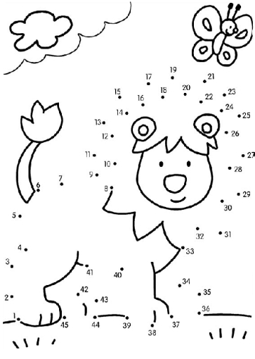
АРТТЕРАПИЯ.
Вспомните и нарисуйте сегодняшнюю воображаемую прогулку.
КАРТИННАЯ ГАЛЕРЕЯ. Обсуждение нарисованных работ.
ЗАВЕРШЕНИЕ ЗАНЯТИЯ: Что вы запомнили, побывав в гостях у зайки? А теперь давайте попрощаемся. Встаньте в круг, возьмитесь за руки и передайте свое тепло человеку, стоящему рядом с вами. Дети слегка пожимают друг другу руки.

ЗАНЯТИЕ 5. «ДЕНЬ РОЖДЕНИЯ ЗАЙКИ»

Материалы к занятию:
- Мягкая игрушка «Зайчик» или «Солнечный зайчик»;
- Картинки с контурными изображениями предметов «Соедини по точкам»;
- Релаксационная музыка для упражнений;
- Карточки с заданиями по количеству учащихся для индивидуальной работы;
- Листочки в клетку или тетради для выполнения графических работ;
- Простые и цветные карандаши, листы А4, краски, кисти для рисования.

Ход занятия
№ | Содержание | Время
 | ЗАНЯТИЕ 5.
1 | Организационный момент. Введение в игру. Настрой на работу. | 2 мин.
2 | Упражнение-разминка «Давайте познакомимся» | 3 мин.
3 | Упражнение «Нарисуй по точкам» | 5 мин.
4 | Упражнение "Подарок зайцу" | 7 мин.
5 | Упражнение «Угадайте, кто еще в гостях у зайки» | 5 мин.
6 | Упражнение "Настроение рожицы" | 5 мин.
7 | Упражнение «Черный ящик» | 4 мин.
8 | Упражнение «Посмотрите, что у нас в тазике» | 4 мин.
9 | Упражнение «Выполни задание по картинке» | 5 мин.
10 | АРТ-терапия. «Что подарим зайцу» | 10 мин
11 | Картинная галерея «Подарки зайцу» | 7 мин.
12 | Рефлексия. Завершение занятия. | 3 мин.
 |  | 60 мин.

ВСТУПЛЕНИЕ.
Настрой на работу.
Дефектолог: Чем мы сегодня будем заниматься, мы узнаем, выполнив задание.
ИГРА «ДАВАЙТЕ ПОЗНАКОМИМСЯ».
У зайца день рождения, но он расстроен, т.к. нет нужных предметов, и он не знает, что ему нужно, чтобы устроить праздник и как этим пользоваться. Помогите весело рассказать об этом.
Предлагаем детям познакомиться, но по-особому. Ребенок одушевляет различные предметы, превращается в них и рассказывает «о себе». Например: «Давайте познакомимся, я - терка. Конечно, дырявая, металлическая. Мое любимое занятие - измельчать все, что попадает ко мне на спину. Живу я на кухне...»
Для того, чтобы помочь ребятам, можно названия предметов написать крупными печатными буквами на листочках, а они от имени этого предмета выступят.
УПРАЖНЕНИЕ НА МЕЛКУЮ МОТОРИКУ «НАРИСУЙ ПО ТОЧКАМ»
Ребятам предлагаются на выбор несколько картинок.
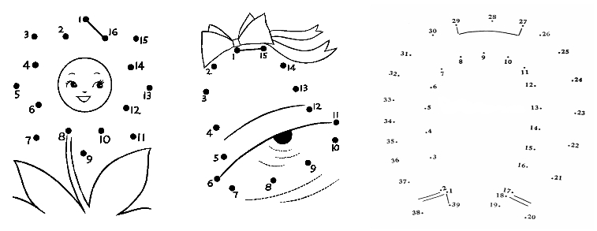
Упражнение «Подарок зайцу»
Детям даются листы с кляксами. Нужно придумать из клякс подарок солнечному зайцу.

УПРАЖНЕНИЕ «УГАДАЙТЕ, КТО ЕЩЕ В ГОСТЯХ У ЗАЙКИ (ИЗ СКАЗОК)».
1. Испекли его для людей, а съела его лиса. (Колобок)
2. Сначала она его сильно полюбила и объяснилась в любви, а он ответил отказом, потом он ее полюбил, объяснился в любви, но она ответила отказом. (Евгений Онегин)
3. Сначала он ее поймал, поговорил и отпустил. Потом она сама к нему приплывала, делала подарки, но обиделась и уплыла. (Золотая рыбка)
4. Сначала его сделали, чтобы съесть, но не съели, потом он убежал и его съели. (Колобок)
5. Один гений сказал второму, что он гений, за что и был отравлен вторым. ("Моцарт и Сальери" А.С. Пушкин)
6. Кто-то похвастался и остался без завтрака. ("Ворона и Лиса" И. А. Крылов)
7. Четверо зверей-музыкантов забрались друг на друга и сильно напугали разбойников. (Бременские музыканты)
8. Все лягушки квакают. Но одна лягушка квакнула так, что шлепнулась с большой высоты в болото. В чем дело? (Лягушка-путешественница)

УПРАЖНЕНИЕ «НАСТРОЕНИЕ РОЖИЦЫ».
Какое настроение у других гостей и почему?
Материал – рисунки рожиц с разной эмоциональной окрашенностью.
Психолог просит определить одним словом настроение рожицы (предлагаются рисунки).
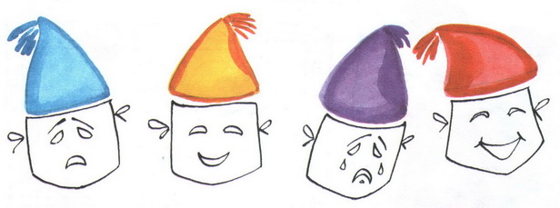
ИГРА "ЧЕРНЫЙ ЯЩИК".
Какой подарок я приготовила зайке? Детям показывают "черный ящик" или просто сумку, портфель и предлагают за 10 вопросов отгадать - что там? И т. д. - Там рукотворный предмет? Там что-то мягкое? Там что-то металлическое? И т. д.

УПРАЖНЕНИЕ «ПОСМОТРИТЕ, ЧТО У ВАС В ТАЗИКЕ?»
Перед вами волшебный тазик. Представьте. Содержимое тазика зависит от вашего желания. Представьте, что в тазике. Опишите, как оно выглядит, как на ощупь, на вкус.

УПРАЖНЕНИЕ "УГАДАЙ, ЧТО НАХОДИТСЯ В ТАЗИКЕ ТВОЕГО ДРУГА".
Дети по очереди мимикой и жестами изображают, что у каждого в тазике. Остальные угадывают.

УПРАЖНЕНИЕ «ВЫПОЛНИ ЗАДАНИЕ ПО КАРТИНКЕ»
АРТ-терапия. Нарисуйте подарок, который бы вы подарили зайцу. Рефлексия.
Завершение занятия: Что вы запомнили, побывав на прогулке с зайцем? А теперь давайте попрощаемся. Встаньте в круг, возьмитесь за руки и передайте свое тепло человеку, стоящему рядом с вами. Дети слегка пожимают друг другу руки.

ЗАНЯТИЕ 6. «СОЛНЕЧНЫЙ ЗАЙЧИК И ЕГО ЛЮБИМЫЕ ЗАНЯТИЯ».

- Материалы к занятию:
- Мягкая игрушка «Зайчик» или «Солнечный зайчик»
- Картинки с контурными изображениями предметов «Соедини по точкам»
- Релаксационная музыка для упражнений
- Карточки с заданиями по количеству учащихся для индивидуальной работы
- Листочки в клетку или тетради для выполнения графических работ
- Простые и цветные карандаши, листы А4, краски, кисти для рисования.

Ход занятия
№ | Содержание | Время
 | ЗАНЯТИЕ 6.
1 | Организационный момент. Введение в игру. Настрой на работу. | 2 мин.
2 | Упражнение-разминка «Найди меня» | 4 мин.
3 | Упражнение «Поиграем-помечтаем» | 5 мин.
4 | Упражнение "Зато или позитивная альтернатива" | 4 мин.
5 | Упражнение «Цепочка ассоциаций» | 5 мин.
6 | Упражнение "Кроссворд по сказке" | 5 мин.
7 | Упражнение «Составь рассказ» | 5 мин.
8 | Упражнение «Веселый оркестр» | 5 мин.
9 | Упражнение «Установите связь между предметами» | 5 мин.
10 | Упражнение «Чудесный мешочек» | 7 мин
12 | Рефлексия. Завершение занятия. Прощание. | 3 мин.
 |  | 50 мин.
Вводная часть. Настрой на предстоящую деятельность.
Психолог: Солнечный зайчик очень любит играть. А самая любимая у него игра «Найди меня». Давайте поиграем в эту игру.
Упражнение «Найди меня»
В течение некоторого времени участники двигаются по комнате, присматриваются к товарищам. Затем все участники разбиваются на группы по 3 человека (по принципу: С кем бы мне хотелось быть). Рассаживаются группами. Ведущий-психолог задает вопрос: почему вы объединились в эту группу. Участники отвечают на вопрос. Затем задание: придумайте название своей группе и девиз.
Рефлексия: это была любимая игра солнечного зайчика, а кому еще она понравилась, почему? (Ответы детей)
Упражнение «Поиграем, помечтаем»
Ребята, вы, конечно же, знаете, что когда в вашей жизни происходит приятное, вы чувствуете себя хорошо. А, предположим, что вам плохо, что-то расстроило вас или напугало. При помощи воображения вы можете создать себе хорошее настроение, стоит подумать о чем-нибудь приятном.
Расскажите, когда вы чувствовали себя хорошо-хорошо…

Игра «Зато, или Позитивная альтернатива».
Ведущий говорит:
«Тебя не пустили гулять из-за дождя, зато...» (ребенок заканчивает предложение: «Я играл с солдатиками»).
- Я упала в лужу, зато...
- Меня наказали, иду в угол, зато...
- Я потерял сапог, зато...
- Я поссорился с приятелем, зато...
- Я заболел, зато…
- Я промок под дождем, зато…
- Меня оставили дома одного, зато…
1. Рассматриваются ситуации – что делать в разных ситуациях.
1. Один человек выкопал картофель, а другой его за это крепко поколотил.
2. Человек очень любил летать, но с некоторого времени перестал пользоваться самолетом.
3. Сначала они набили друг другу по огромной шишке, поссорились, потом познакомились, а потом подружились. Как это могло произойти? И т.д.
Игра «Цепочка ассоциаций».
Дети стоят в кругу, ведущий называет слово, например «угол». Стоящий от него слева, произносит первое, пришедшее на ум (по ассоциации) слово. Им может быть «горох». Третий ребенок продолжает цепочку ассоциаций, произнося «суп», и так далее. Игра продолжается, пока цепочка не замкнется на ведущем. Роль ведущего может выполнять любой ребенок.
Упражнение «Кроссворд по сказке»
Зайчик не только любит играть, он очень умный и любит разгадывать кроссворды, а вы, ребята, умеете отгадывать кроссворды?
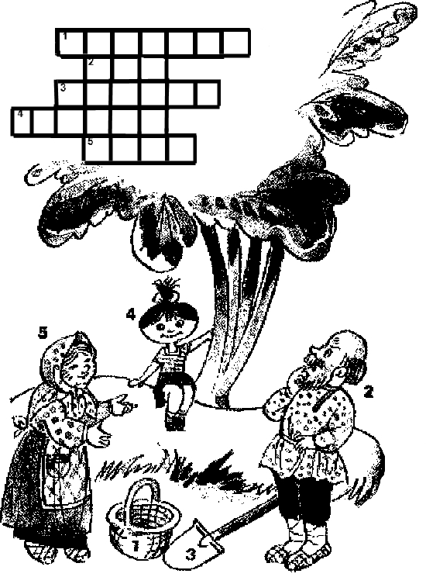

Упражнение «СОСТАВЬ РАССКАЗ С ИСПОЛЬЗОВАНИЕМ ОПРЕДЕЛЕННЫХ СЛОВ»
Детям предлагают слова. Например:
а) девочка, дерево, птица; солнце;
б) лето, полянка, солнышко, птичка, облачко;
в) 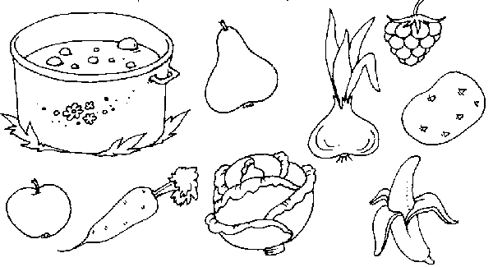
Нужно составить связный рассказ, используя эти слова.
Упражнение «Веселый оркестр»
Зайчик очень любит слушать музыку. Напиши, кто и на каких инструментах играет, разукрась картинку.
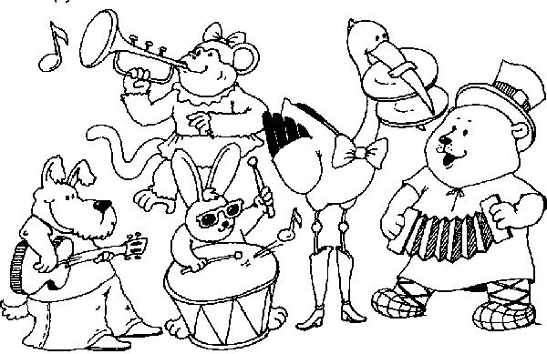

Упражнение «Установите связь между предметами»
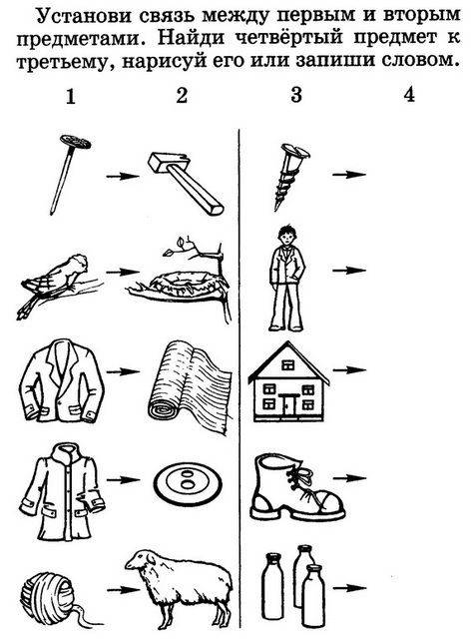
Упражнение «Найди в мешочке»
В принесенном психологом «чудесном мешочке» находится некоторое количество предметов, которое можно объединить в группы (например: игрушечные машинки, овощи, медвежата, собачки и т.д.) Дети по очереди, не глядя, достают предмет из мешочка и объединяют их в группы.
Рефлексия. Завершение занятия в общем круге.

ЗАНЯТИЕ 7. «МЫ С ЗАЙЧИКОМ – ДРУЗЬЯ!».
- Материалы к занятию:
- Мягкая игрушка «Зайчик» или «Солнечный зайчик»
- Картинки с контурными изображениями предметов «Соедини по точкам»
- Релаксационная музыка для упражнений
- Карточки с заданиями по количеству учащихся для индивидуальной работы
- Листочки в клетку или тетради для выполнения графических работ
- Простые и цветные карандаши, листы А4, краски, кисти для рисования.

Ход занятия
№ | Содержание | Время
 | ЗАНЯТИЕ 7.
1 | Организационный момент. Введение в игру. Настрой на работу. | 3 мин.
2 | Упражнение-ледокол «Алфавит» | 5 мин.
3 | Упражнение «Нарисуй по точкам» | 5 мин.
4 | Читаем и обсуждаем стихотворения:  «На свете все на всё похоже» - рисуем героев  «Разговор в сумерках» - инсценируем  «Чем отличаются» - учим наизусть | 25 мин.
5 | Упражнение «Похвали соседа» | 4 мин.
6 | Рефлексия. Завершение занятия. | 3 мин.
 |  | 45 мин.
Вступление. Настрой на предстоящую деятельность. Введение в игру
Упражнение «Алфавит»
Ведущий: я прошу всех расположиться таким образом, чтобы ваше место в круге соответствовало алфавитному порядку ваших имен. Этот стул (психолог показывает на произвольно выбранный стул в круге) – точка отсчёта. От него вправо вы сядете «по алфавиту».
После того, как все рассядутся, ведущий просит каждого из присутствующего громко и чётко назвать свое имя. Группа проверяет соответствие порядка имен участников алфавиту.
2 вариант: один из игроков рассаживает всех участников в алфавитном порядке, называет имена всех участников, группа проверяет правильность выполнения задания.
Упражнение на мелкую моторику «Нарисуй по точкам»
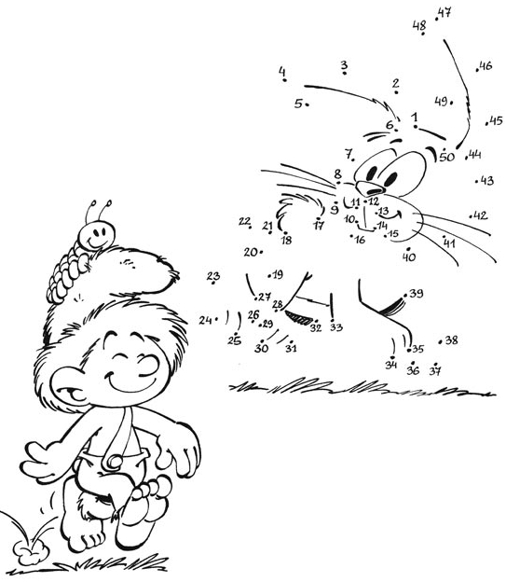
Читаем и обсуждаем стихотворения.
Упражнение «Рисуем героев стихотворения».
На свете все на всё похоже... (Р. Сеф)
На свете все на всё похоже:
Змея - на ремешок из кожи;
Луна - на круглый глаз огромный;
Журавль - на тощий кран подъемный;
Кот полосатый - на пижаму;
Я - на тебя, а ты - на маму.
Упражнение «Инсценируем стихотворение»
Разговор в сумерках. Б. Заходер (Из Джо Уоллеса)
Воскликнул Кролик: - Мне везет!
Я превратился в вертолет!
Плати морковку за билет -
И облетишь весь белый свет! -
А Гриб сказал: - Я стал зонтом,
Ведь я всю жизнь мечтал о том!
Отныне в дождик проливной
Кто хочешь прячься подо мной! -
Олень сказал: - Чего я жду?
Я вешалкой служить иду!
Но без конфетки ни за что
Не буду отдавать пальто! -
Вдруг все услышали Сову:
- Довольно бредить наяву!
Ложитесь спать.
Одним сычам
Прилично ухать по ночам! -
И все решили,
Что Сова вполне права,
Вполне права.
Вам тоже спать давно пора.
Спокойной ночи, детвора!
Упражнение «Развиваем память. Учим наизусть!»
Чем отличаются. (Р. Сеф)
Чем отличаются кильки от речки,
Чем отличается хлев от овечки,
Чем отличается повар от ужина -
Спрашивать так интересно и нужно.
Психолог: Зайцу очень понравилось с вами общаться Он очень хочет вас похвалить.
Упражнение «Похвали соседа».
Все участники сидят в кругу. Каждый делает комплимент соседу, сидящему справа.
Обсуждение: Кто самый лучший восхвалитель?
Ответьте на вопрос: с кем сегодня мог подружиться заяц. Обсуждение.
Рефлексия. Завершение занятия в общем круге.

ЗАНЯТИЕ 8. «ПРОЩАНИЕ С ДРУЗЬЯМИ».
Материалы к занятию:
- Мягкая игрушка «Зайчик» или «Солнечный зайчик»
- Картинки с контурными изображениями предметов «Соедини по точкам»
- Релаксационная музыка для упражнений
- Карточки с заданиями по количеству учащихся для индивидуальной работы
- Листочки в клетку или тетради для выполнения графических работ
- Листы А4, картон, цветная бумага, клей, ножницы.

Ход занятия
№ | Содержание | Время
 | ЗАНЯТИЕ 8.
1 | Организационный момент. Введение в игру. Настрой на работу. | 2 мин.
2 | Упражнение «Вспомни всё…» | 7 мин.
3 | Упражнение "Отгадай, кто такой…" | 5 мин.
4 | Упражнение «Солнечный заяц» | 4 мин.
5 | АРТ-ТЕРАПИЯ. Выполнение творческой работы | 20мин.
6 | Картинная галерея. Выступление учащихся. Представление работ. | 9 мин.
7 | Рефлексия. Завершение занятия. | 3 мин.
 |  | 50 мин.
Вступление. Настрой на предстоящую деятельность. Введение в игру
Сегодня мы с вами вспомним все, что мы прошли на предыдущих занятиях: какие приключения пришлось нам испытать, с чем и с кем познакомились и кого запомнили.
Итак, у нас сегодня занятие – повторение пройденного.
Упражнение. «Вспомни всё…»
Ребята по кругу высказывают свои мысли о занятиях, которые прошли. Ведущий-психолог подводит итог.
Упражнение «ОТГАДАЙ, КТО КАКОЙ»
Ведущий-психолог задает вопросы. Ребята отвечают на них, подумав и подняв руку.
1. Кто никогда не опаздывает ____.
2. Кто никогда не кричит ____.
3. Кто всегда очень вежлив с другими ____.
4. У кого самый красивый голос ____.
5. У кого голубые глаза ____.
6. Кто самый веселый и шутливый ____.
7. Кто самый серьезный ____.
8. Кто самый честный ____.
9. Кто самый добрый ____.
10. Кто самый справедливый ____.
Упражнение «Солнечный заяц»
Цель: ориентация в пространстве
Все учащиеся стоят в кругу. Водящий – в центре круга.
Один участник изображает зайца. Дети – заблудившихся в лесу. Увидев зайчика, дети обращаются к нему:
Заяц, заяц длинноногий,
Покажи домой дорогу.
Заяц отвечает:
Топай правою ногой, топай левою ногой,
Снова – правою ногой,
Снова левою ногой,
Вот тогда придешь домой! Учащиеся выполняют движения, которые предлагает им аист.
АРТ – терапия: Соедини точки и выполни мозаику «Солнечный зайчик» из рваной цветной бумаги.
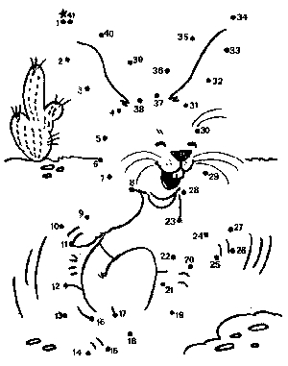
Давайте представим свои работы и пожелания, которые Вы бы хотели подарить зайцу, вашу дружбу.
Рефлексия. Завершение занятия в общем круге.

